# Сценарий

# Сцена 1

1. Чёрный экран – надпись «Press W to wake up».
2. Игрок, в лице Жертвы, выходит из палатки и видит тлеющий костёр. Вокруг тёмный лес, туман и огромные деревья.
3. Выводится надпись «I need to go get firewood»
4. Вдали видны Светлячки. Игрок идёт за ними.
5. Светлячки ведут игрока по лесу. По пути игрок собирает дрова.
6. (анимация камеры) Игрок доходит до определённого места, и камера перелетает в другое место вместо со Светлячками.

# Сцена 2

1. Теперь игрок управляет Убийцей. Он находится где-то посреди того-же леса.
2. Игрок видит Светлячков и идёт за ними.
3. Светлячки приводят игрока в лагерь Жертвы
4. (анимация камеры) Игрок заглядывает в палатку, видит, что Жертвы там нет, и потом смотрит на свой топор, который был у него в руках всё это время.
5. Светлячки продолжают вести игрока по тому же пути, по которому шёл Жертва.
6. Игрок находит Жертву, стоящего спиной к нему.
7. (анимация камеры) Игрок подходит к Жертве, камера фиксируется на нём.
8. Выводится надпись «Press C to Chop»
9. Игрок взмахивает топором, и Жертва падает.

# Сцена 3

1. Раздаётся страшный звук, а после него рык за спиной игрока.
2. (анимация камеры) Игрок оборачивается и видит монстра, потом разворачивается обратно.
3. Игрок убегает от монстра, преодолевая препятствия, и забегает в пещеру, попадая в тупик.
4. Монстр догоняет игрока.
5. (анимация камеры) Игрок видит Убийцу, лежащего на земле, вид сверху.
6. На экране надпись «Press E to Eat»
7. Чёрный экран, крики боли и хруст.

# Сцена 4

*(кинематик)*

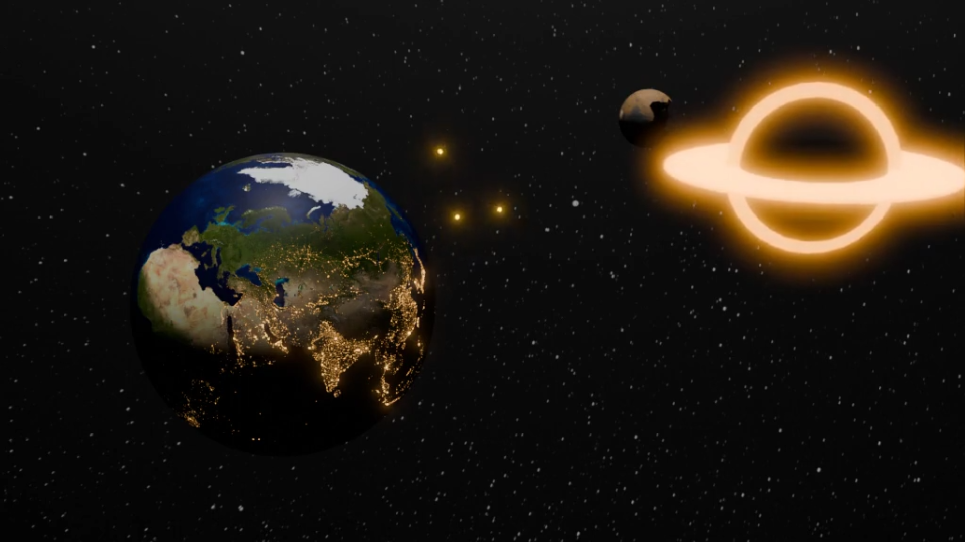

1. Из леса выходит большой монстр вместе со Светлячками.
2. Вдали виден небольшой город.
3. Выводится надпись «Press D to destroy»
4. Большой монстр идёт уничтожать город, а Светлячки улетают в небо.

# Сцена 5

*(кинематик)*

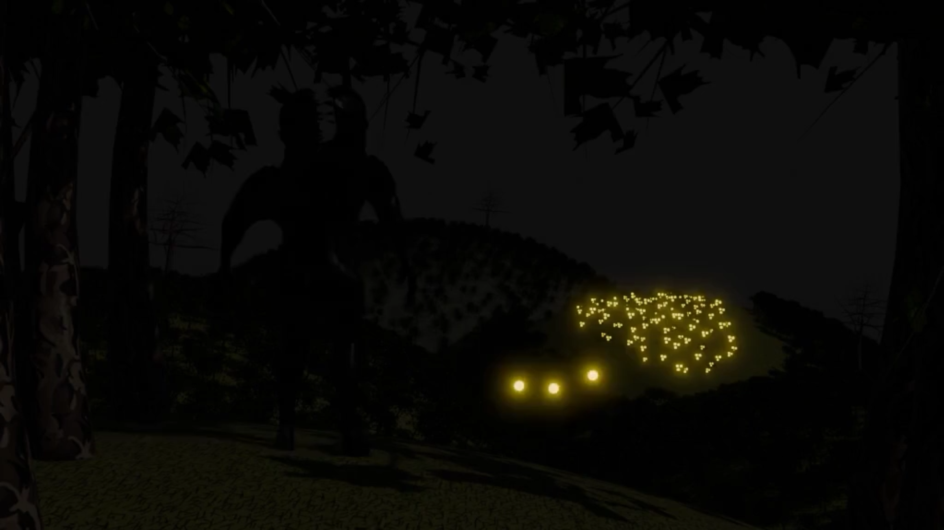

1. Космос: Земля, чёрная дыра и соседняя планета
2. Светлячки вылетают из Земли и останавливаются на небе, выглядя как звёзды.
3. Чёрная дыра увеличивается и поглощает соседнюю планету.
4. Экран тухнет, и остаются только Светлячки.
5. Выводится надпись «Thank you for playing».